ОСОБЕННОСТИ ВЗАИМООТНОШЕНИЙ УЧИТЕЛЯ И МЛАДШЕГО ШКОЛЬНИКА
Общение с учителем в этот период имеет исключительно большое значение для каждого ребёнка. От взаимоотношений, которые сложатся между учителем и школьником зависит очень многое: его отношение к школе, к учебной деятельности, особенности успеваемости, взаимоотношения с родителями, сверстниками и эмоциональное состояние ребенка.
Ведущей деятельностью младшего школьника является учебная деятельность. Учебная деятельность — это специфическая форма индивидуальной активности. Она сложна по своей структуре и требует специального формирования. Как и трудовая, учебная деятельность характеризуется целями, задачами. Общие цели обучения: 1) формирование знаний (системы понятий) и способов деятельности (приемов познавательной деятельности, навыков и умений); 2) повышение общего уровня умственного развития, изменение самого типа мышления и формирование потребностей и способностей к самообучению, умение учиться.
В процессе обучения учителю необходимо решить следующие задачи:
– стимулирование учебно-познавательной активности обучаемых;
– организация их познавательной деятельности по овладению научными знаниями и умениями;
– развитие мышления, памяти, творческих способностей;
– совершенствование учебных умений и навыков;
– выработка научного мировоззрения и нравственно-эстетической культуры.
Как и взрослый человек, выполняющий работу, ученик должен знать:
что делать,
зачем делать,
как делать,
видеть свои ошибки,
контролировать и оценивать себя.
Ребенок, поступающий в школу, ничего этого самостоятельно сделать не может, т. е. он не обладает способностью к самостоятельной учебной деятельности.
В процессе обучения младший школьник не только усваивает знания, умения и навыки, но и учится ставить перед собой учебные задачи (цели), находить способы усвоения и применения знаний, контролировать и оценивать свои действия. С поступлением в первый класс качественно меняется внутренняя и внешняя позиции ребёнка. Исследования отечественных психологов показывают, что большинство детей психологически готовы к вступлению в новые условия жизни. Они идут в школу с желанием воспринимать и выполнять требования учителя, активно включиться в познавательную деятельность. С самых первых дней пребывания ребёнка в школе начинают формироваться его взаимоотношения с учителем. Учитель — это человек, через которого ребёнок оценивает взрослых и своих товарищей, школу с её порядками и требованиями. В исследованиях Н. П. Аникеевой, А. Н. Лутошкина, А. С. Макаренко, И. Е. Шварца и др. можно увидеть, что социально-психологический климат класса полностью зависит от учителя. Именно в начальной школе начинается процесс формирования фундамента общих знаний, на которых ученик будет строить свое дальнейшее образование. В данном контексте стоит отметить, что от того, насколько ребенку комфортно и хорошо в школе, во многом зависят его учебные успехи и эмоциональное равновесие.
Главным лицом в жизни ученика начальной школы является учитель, особенно в первых и вторых классах. Во многих вопросах он становится самым значимым и главным взрослым. Широко описаны случаи, когда ребенок в случае несовпадения требований или способов действий родителей и педагога выбирает точку зрения педагога, как наиболее авторитетной фигуры.
Несмотря на это, и первоклассники, и четвероклассники считают своего учителя умным, авторитетным, хотя считают, что многое зависит от его настроения, а также указывают на небольшую импульсивность его поведения. На протяжении всех лет обучения ребенка в начальной школе, учитель является для ребенка значимой личностью и остается важнейшим звеном социализации обучающегося.
Преподаватель оказывает влияние не только на развитие когнитивной сферы, на приобретение необходимых знаний и навыков, на формирование учебной деятельности, но и на мотивацию обучающихся (прежде всего познавательной, учебной мотивации, а также мотивации достижения).
Особо важная характеристика учителя, как главного звена социализации и развития личности учащегося, является стиль педагогического общения. Стиль педагогического общения — устоявшаяся система способов и приемов, которые использует учитель при взаимодействии с учениками, их родителями, коллегами по работе. В стиле общения учителя обычно можно наблюдать особенности коммуникативных возможностей педагога, стиль взаимоотношения педагога и воспитанников, творческую индивидуальность педагога и особенности ученического коллектива. Особого внимания требуют те стили педагогической деятельности, которые оказывают невротизирующее и дезадаптирующее влияние на учащихся, которые служат источником негативного психического состояния учащегося, вызванного нарушением педагогического такта со стороны учителя, которое встречается именно в младшем школьном возрасте. Негативное психическое состояние учащихся, вызванное нарушением педагогического такта со стороны воспитателя (учителя, наставника, тренера) — называется дидактогенией.
Дидактогения выражается в фрустрации, страхах, подавленном настроении и т. п. В основе дидактогении лежит психическая травма, полученная учеником по вине педагога. Дидактогения нередко перерастает в невроз и в этом случае может потребовать специального лечения, в частности методами психотерапии. Для предотвращения возникновения дидактогении у учащихся педагог должен стремиться к максимальной тактичности в общении, учитывать возрастные и индивидуально-психологические особенности школьника.
На рис. 1 представлены источники негативного и психического состояния учащегося, вызванные нарушением педагогического такта со стороны учителя.
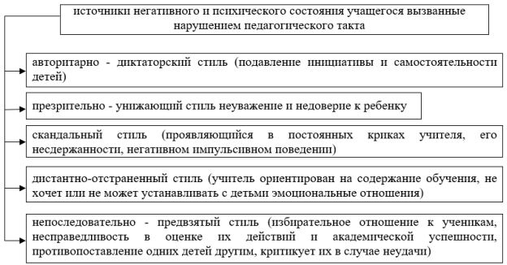
Рис. 1. Источники негативного и психического состояния учащегося, вызванные нарушением педагогического такта со стороны учителя
В 1938 году К. Левин вместе с коллегами (Рональдом Липпитом и Ральфом Уайтом) решил провести эксперимент. Они сформировали четыре «клубы», в которых десятилетние дети занимались различными видами деятельности. К апробированным двух стилей общения (авторитарного и демократического) они решили добавить третий — нейтральный, который позже был назван либеральным (попустительским). Добавление стиля общения произошло случайно — один из экспериментаторов начал вести себя слишком мягко, тем самым предоставив возможность детям самостоятельно все решать. К. Левин, который наблюдал за ходом эксперимента, сразу же это заметил и предложил выделить третий стиль, который назвал либеральным (попустительским). Данная классификация включает в себя три стиля педагогического общения, рис. 2.
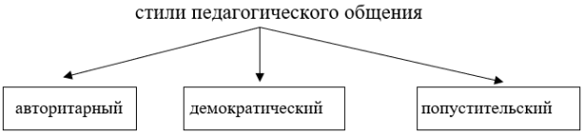
Рис. 2. Общепринятой классификацией стилей педагогического общения по К. Левину
При авторитарном стиле общения учитель один решает все вопросы, касающиеся жизнедеятельности как классного коллектива, так и каждого учащегося.
Попустительский (анархический, игнорирующий) стиль общения характеризуется стремлением педагога к минимальному включению в деятельность, что объясняется снятием с себя ответственности за ее результаты. Такие педагоги формально выполняют свои функциональные обязанности, ограничиваясь лишь преподаванием.
При демократическом стиле общения педагог ориентирован на повышение субъектной роли учащегося во взаимодействии, на привлечение каждого к решению общих дел. Основная особенность этого стиля — взаимопринятие и взаимоориентация.
Одним из наиболее важных факторов, влияющих на социализацию и развитие ребенка в школе — являются убеждения учителя в возможностях ученика. Этот феномен, известный как самоисполняющееся пророчество, или самоисполняющийся прогноз, представляет собой изначально ложное определение ситуации, вызывающее новое поведение, которое делает изначально ложное представление истинным. Данный факт, применительно к педагогической практике, был впервые продемонстрирован в известном исследовании Р. Розенталя и Л. Джекобсон, назвавшим этот феномен «эффектом Пигмалиона». (Rosenthal, R. & Jacobson, L. (1992). Пигмалион в классе, Расширенное издание. Нью-Йорк: Ирвингтон).
Исследования показывают, что ожидания учителя в наибольшей степени осуществляются по отношению к двум крайним категориям детей.
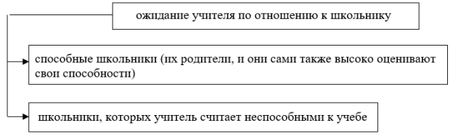
Рис. 3. Ожидание учителя по отношению к школьнику
Важнейшим условием в обоих случаях, является восприятие детьми педагога как значимого субъекта коммуникативного акта. Следовательно, ожидания учителя, особенно важны в самом начале обучения, когда значимость его достаточно высока и учитель оказывает существенное влияние на мотивацию, поведение и самооценку ребенка. Проявляющееся в этих ожиданиях избирательное отношение обнаруживается, прежде всего, в оценочной деятельности учителя, в атрибуции успехов и неудач, а также в той эмоциональной поддержке, которую он оказывает ученику.
Оценка, даваемая учителем школьнику, имеет особую значимость в глазах окружающих. Значимость, отметок прежде всего родителями и другими близкими взрослыми, нередко воспринимается ими как оценка качества личности и интеллекта ребенка. Известно, что уже к концу начальной школы дети приобретают устойчивую позицию двоечника или отличника, которая становится главным фактором, оказывающим влияние практически на все стороны их жизни.
Многие исследования проводились на протяжении многих лет, доказали влияние оценочной деятельности педагога на общую учебную мотивацию младшего школьника, развитие его самооценки, эмоциональное благополучие, самореализацию и общение со сверстниками. В этих исследованиях подчеркиваются особенности восприятия детьми оценки и оценочного суждения учителя.
Оценочные ситуации по своей природе являются достаточно сложными для ребенка, поэтому младшие школьники, как правило, не могут объяснить, почему учитель поставил им хорошую или плохую отметку. Дети часто не соотносят полученную оценку со своими знаниями и умениями. На восприятие ребенком оценки влияет пристрастность детского суждения — склонность оценивать свою работу не по результату, а по затраченным на работу усилиям. Это объясняется детским эгоцентризмом, который ярко проявляется в дошкольный период, который, часто встречается и у учеников младших классов.
Неудивительно, что даже при безоценочной форме обучения оценка становится важнейшим, значимым и часто почти единственным мотивом учебной деятельности. В связи с этим у младших школьников ярко выражена боязнь сделать ошибку.
Тревожность у младших школьников встречается как при оценочном, так и без оценочного обучения, что напрямую связано с негативным отношением педагога. У тревожных детей формируется заниженная самооценка. Заниженная самооценка предрасполагает к негативной аффективности, т. е. склонности к отрицательным эмоциям. Ребенок сосредоточен на негативных моментах, игнорирует позитивные моменты происходящих событий. Такой ребенок запоминает в основном отрицательный эмоциональный опыт, что приводит к увеличению уровня тревожности.
Роль учителя в социализации младшего школьника, по мнению Э. Эриксона велика. Поэтому, подготовка и отбор учителей очень важны для предотвращения опасностей, которые могут подстерегать младшего школьника на этой стадии. Развитие чувства неполноценности, переживания, формирование чувства того, что из тебя никогда ничего хорошего не выйдет — это опасности, которые могут быть сведены к минимуму педагогом, знающим, как подчеркнуть достаточно то, что ребенок может сделать.

